*Documento Plan de Calidad de Pruebas*

Proyecto: <VAIESOFT>

Juan Manuel Salvador Huertas Plata

Jessica Alejandra Barragan Jaimes

Edward Alfonso Martinez Hernandez

Shirley Paola Naranjo Villán

Jefersson Harbey Peñaranda Rangel

Leonar Fabian Gonzalez Manjarres

Versión: <1.0>

***Descripción del entregable****: Este documento tiene como objetivo establecer las técnicas, herramientas y actividades relacionadas con la ejecución y validación del plan de pruebas*

Historial de Revisiones

|  |  |  |  |
| --- | --- | --- | --- |
| **Versión** | **Fecha** | **Autor** | **Descripción** |
| *<1.0>* | *<07/06/2021>* | *<Shirley Paola Naranjo Villán*  *Jessica Alejandra Barragan Jaimes*  *Jefersson Harbey Peñaranda Rangel>* | *<Revisión>* |

**Contenido**

Objetivo del documento **1**

Alcance **2**

Formatos casos de pruebas **2**

Formato de lista de chequeo de prerrequisitos. **2**

Formato de casos de pruebas funcionales **2**

Formato de casos de pruebas técnicos **12**

# **Objetivo del documento**

Este documento tiene como objetivo establecer las técnicas, herramientas y actividades relacionadas con la ejecución y validación del plan de pruebas; incluye responsabilidades de cada una de las tareas, los recursos y los prerrequisitos que deben ser considerados en el esfuerzo de cada una de las pruebas, permitiendo garantizar el cumplimiento de los requerimientos planteados.

# **Alcance**

Al desarrollar el plan de pruebas, se puede obtener información sobre los errores, defectos o fallas que tiene el prototipo, así se realizan las correcciones pertinentes, según el caso y se asegura la calidad del producto que se está entregando al cliente.

Los objetos a ser evaluados en las pruebas son:

• La Interfaz Gráfica de Usuario

• El código fuente

# **Formatos casos de pruebas**

# **Formato de lista de chequeo de prerrequisitos.**

|  |  |  |  |
| --- | --- | --- | --- |
| **Documentos** | **Disponible** | **Revisado/**  **Aprobado** | **Observaciones** |
| * Cronograma del Proyecto |  |  |  |
| * Requerimientos no Funcionales |  |  |  |
| * Especificación de Diseño |  |  |  |
| * Código Fuente (Pruebas Caja Blanca) |  |  |  |
| * Prototipo (Software) |  |  |  |

# **Formato de casos de pruebas funcionales**

|  |  |  |  |  |  |  |  |  |  |  |
| --- | --- | --- | --- | --- | --- | --- | --- | --- | --- | --- |
| **INFORMACIÓN GLOBAL DEL CASO DE PRUEBA** | | | | | | | | | | |
| **CASO DE PRUEBA No.** | | **001** | | | **VERSIÓN DE EJECUCIÓN** | | | | | 1.0 |
| **FECHA EJECUCIÓN** | | | | | 06/05/2021 |
| **HISTORIA DE USUARIO:** | | HU01 | | | **MÓDULO DEL SISTEMA** | | | | | Gestion de usuarios |
| **Descripción del caso de prueba:** | | Permitir que los usuarios finales y administradores inicien sesión con mi correo y contraseña para acceder a los servicios ofrecidos. Verificar la gestión del usuario. | | | | | | | | |
| **CASO DE PRUEBA** | | | | | | | | | | |
| **Descripción de las acciones y/o condiciones para las pruebas** | | | | | | | | | | |
| **#** | **ACCIONES** | | | **RESPUESTA ESPERADA** | | | | **RESPUESTA DEL SISTEMA** | | |
|
| 1 | Ingresar correo y contraseña en la página de inicio. | | | Acceder a la aplicación | | | | Se obtuvo acceso a la aplicación exitosamente. | | |
| 2 | Actualizar contraseña, se ingresa la nueva contraseña | | | Actualizar la contraseña | | | | Se actualizó correctamente. | | |
| 3 | Eliminar un usuario | | | Eliminar el usuario | | | | Se eliminó el usuario correctamente. | | |
| 4 | Registrar un usuario, para asignar las credenciales de acceso a la aplicación | | | Registrar el usuario en el sistema y notificar la activación de la cuenta | | | | Se registró correctamente, se envió notificación. | | |
| **RESULTADOS DE LA PRUEBA** | | | | | | | | | | |
| **Veredicto** | | | | | | | | | | |
| |  |  | | --- | --- | | **PASÓ X** | **FALLO** | | | | | | | | | | | |
| **Observaciones** | | | | **Probador** | | | | | | |
|  | | | | **Shirley Naranjo** | | | | | | |
| **Nombre:**  **Fecha:** | | | | | | |

### Módulo semilleros de investigación

|  |  |  |  |  |  |  |  |  |  |  |
| --- | --- | --- | --- | --- | --- | --- | --- | --- | --- | --- |
| **INFORMACIÓN GLOBAL DEL CASO DE PRUEBA** | | | | | | | | | | |
| **CASO DE PRUEBA No.** | | **002** | | | **VERSIÓN DE EJECUCIÓN** | | | | | 1.0 |
| **FECHA EJECUCIÓN** | | | | | 06/05/2021 |
| **HISTORIA DE USUARIO:** | | HU07 | | | **MÓDULO DEL SISTEMA** | | | | | Inscripción semilleros |
| **Descripción del caso de prueba:** | | El aplicativo debe activar el semillero una vez reciba el aval del Director Grupo de Investigación, Director de la Unidad Académica y Docente Representante de Investigación de la Facultad. | | | | | | | | |
| **CASO DE PRUEBA** | | | | | | | | | | |
| **Descripción de las acciones y/o condiciones para las pruebas** | | | | | | | | | | |
| **#** | **ACCIONES** | | | **RESPUESTA ESPERADA** | | | | **RESPUESTA DEL SISTEMA** | | |
|
| 1 | Realizar pre-registro del semillero | | | Pre-registro enviado | | | | Pre-registro enviado | | |
| 2 | Ingresar los datos para continuar con el registro del semillero | | | Enviar solicitud de aprobación del semillero | | | | Se envió la solicitud correctamente | | |
| **RESULTADOS DE LA PRUEBA** | | | | | | | | | | |
| **Veredicto** | | | | | | | | | | |
| |  |  | | --- | --- | | **PASO X** | **FALLO** | | | | | | | | | | | |
| **Observaciones** | | | | **Probador** | | | | | | |
|  | | | | **Shirley Naranjo** | | | | | | |
| **Nombre:**  **Fecha:** | | | | | | |

|  |  |  |  |  |  |  |  |  |  |  |
| --- | --- | --- | --- | --- | --- | --- | --- | --- | --- | --- |
| **INFORMACIÓN GLOBAL DEL CASO DE PRUEBA** | | | | | | | | | | |
| **CASO DE PRUEBA No.** | | **003** | | | **VERSIÓN DE EJECUCIÓN** | | | | | 1.0 |
| **FECHA EJECUCIÓN** | | | | | 06/05/2021 |
| **HISTORIA DE USUARIO:** | | HU08 | | | **MÓDULO DEL SISTEMA** | | | | | Registro de proyectos y otras actividades investigativas |
| **Descripción del caso de prueba:** | | Registrar los proyectos terminados y en ejecución, las capacitaciones realizadas y próximas a ejecutar y otras actividades investigativas que se desarrollen dentro del semillero. | | | | | | | | |
| **CASO DE PRUEBA** | | | | | | | | | | |
| **Descripción de las acciones y/o condiciones para las pruebas** | | | | | | | | | | |
| **#** | **ACCIONES** | | | **RESPUESTA ESPERADA** | | | | **RESPUESTA DEL SISTEMA** | | |
|
| 1 | Realizar pre-registro del semillero | | | Pre-registro enviado | | | | Pre-registro enviado | | |
| 2 | Agregar proyectos de investigación asignándole un estado, terminado o en ejecución. | | | Registra un proyecto | | | | Proyecto registrado | | |
| 3 | Agregar las capacitaciones a realizar y realizadas | | | Registrar una capacitación | | | | Capacitación registrada | | |
| 4 | Agregar otras actividades investigativas | | | Registrar una actividad | | | | Actividad registrada | | |
| **RESULTADOS DE LA PRUEBA** | | | | | | | | | | |
| **Veredicto** | | | | | | | | | | |
| |  |  | | --- | --- | | **PASO X** | **FALLO** | | | | | | | | | | | |
| **Observaciones** | | | | **Probador** | | | | | | |
|  | | | |  | | | | | | |
| **Nombre:Shirley Naranjo**  **Fecha:** | | | | | | |

|  |  |  |  |  |  |  |  |  |  |  |
| --- | --- | --- | --- | --- | --- | --- | --- | --- | --- | --- |
| **INFORMACIÓN GLOBAL DEL CASO DE PRUEBA** | | | | | | | | | | |
| **CASO DE PRUEBA No.** | | **004** | | | **VERSIÓN DE EJECUCIÓN** | | | | | 1.0 |
| **FECHA EJECUCIÓN** | | | | | 06/05/2021 |
| **HISTORIA DE USUARIO:** | | HU09 | | | **MÓDULO DEL SISTEMA** | | | | | Plan de acción |
| **Descripción del caso de prueba:** | | Agregar los proyectos previstos a desarrollar en el semestre y otras actividades investigativas planteadas. | | | | | | | | |
| **CASO DE PRUEBA** | | | | | | | | | | |
| **Descripción de las acciones y/o condiciones para las pruebas** | | | | | | | | | | |
| **#** | **ACCIONES** | | | **RESPUESTA ESPERADA** | | | | **RESPUESTA DEL SISTEMA** | | |
|
| 1 | Agregar los proyectos con sus actividades en el plan de acción del semestre. | | | Se agrega un proyecto en el plan y posterior se agregan las actividades que le corresponden | | | | Agregó correctamente el proyecto con sus actividades en el plan | | |
| 2 | Agregar las capacitaciones a realizar en el plan de acción del semestre. | | | Se agrega las capacitaciones | | | | Registró capacitaciones correctamente en el plan | | |
| 3 | Agregar otras actividades investigativas | | | Se agrega las actividades | | | | Registró la actividad correctamente en el plan | | |
| 4 | Registrar y enviar para aprobación el plan | | | Se muestra un mensaje de registro exitoso. Posteriormente se recibe al correo la notificación aprobación o rechazo del plan. | | | | Se mostró un mensaje de registro exitoso y llegó la notificación al correo. | | |
| **RESULTADOS DE LA PRUEBA** | | | | | | | | | | |
| **Veredicto** | | | | | | | | | | |
| |  |  | | --- | --- | | **PASO X** | **FALLO** | | | | | | | | | | | |
| **Observaciones** | | | | **Probador** | | | | | | |
|  | | | |  | | | | | | |
| **Nombre:Shirley Naranjo**  **Fecha:** | | | | | | |

|  |  |  |  |  |  |  |  |  |  |  |
| --- | --- | --- | --- | --- | --- | --- | --- | --- | --- | --- |
| **INFORMACIÓN GLOBAL DEL CASO DE PRUEBA** | | | | | | | | | | |
| **CASO DE PRUEBA No.** | | **005** | | | **VERSIÓN DE EJECUCIÓN** | | | | | 1.0 |
| **FECHA EJECUCIÓN** | | | | | 06/05/2021 |
| **HISTORIA DE USUARIO:** | | HU10 | | | **MÓDULO DEL SISTEMA** | | | | | Informe de gestión |
| **Descripción del caso de prueba:** | | Agregar los avances del plan de acción en el informe de gestión. | | | | | | | | |
| **CASO DE PRUEBA** | | | | | | | | | | |
| **Descripción de las acciones y/o condiciones para las pruebas** | | | | | | | | | | |
| **#** | **ACCIONES** | | | **RESPUESTA ESPERADA** | | | | **RESPUESTA DEL SISTEMA** | | |
|
| 1 | Chequear el avance de las actividades registradas del proyecto y otras actividades investigativas. | | | Marcar cada actividad como cumplida | | | | Mostró la actividad cumplida. | | |
| 2 | Mostrar el porcentaje de cumplimiento de las actividades registradas en el proyecto y otras actividades investigativas. | | | Calcular el porcentaje de cumplimiento de los proyectos, capacitaciones y actividades investigativas | | | | Mostró el porcentaje de cumplimiento correctamente. | | |
| **RESULTADOS DE LA PRUEBA** | | | | | | | | | | |
| **Veredicto** | | | | | | | | | | |
| |  |  | | --- | --- | | **PASO X** | **FALLO** | | | | | | | | | | | |
| **Observaciones** | | | | **Probador** | | | | | | |
|  | | | |  | | | | | | |
| **Nombre:Shirley Naranjo**  **Fecha:** | | | | | | |

|  |  |  |  |  |  |  |  |  |  |  |
| --- | --- | --- | --- | --- | --- | --- | --- | --- | --- | --- |
| **INFORMACIÓN GLOBAL DEL CASO DE PRUEBA** | | | | | | | | | | |
| **CASO DE PRUEBA No.** | | **006** | | | **VERSIÓN DE EJECUCIÓN** | | | | | 1.0 |
| **FECHA EJECUCIÓN** | | | | | 06/05/2021 |
| **HISTORIA DE USUARIO:** | | HU10 | | | **MÓDULO DEL SISTEMA** | | | | | Solicitud de horas |
| **Descripción del caso de prueba:** | | Verificar el reporte de la solicitud de horas de investigación. | | | | | | | | |
| **CASO DE PRUEBA** | | | | | | | | | | |
| **Descripción de las acciones y/o condiciones para las pruebas** | | | | | | | | | | |
| **#** | **ACCIONES** | | | **RESPUESTA ESPERADA** | | | | **RESPUESTA DEL SISTEMA** | | |
|
| 1 | Generar la solicitud de horas de investigación para el director de semillero. | | | Se genere y envíe la solicitud de horas de investigación para su aprobación. | | | | Se generó y se envió correctamente la solicitud de horas de investigación | | |
| **RESULTADOS DE LA PRUEBA** | | | | | | | | | | |
| **Veredicto** | | | | | | | | | | |
| |  |  | | --- | --- | | **PASO X** | **FALLO** | | | | | | | | | | | |
| **Observaciones** | | | | **Probador** | | | | | | |
|  | | | |  | | | | | | |
| **Nombre:Shirley Naranjo**  **Fecha:** | | | | | | |

|  |  |  |  |  |  |  |  |  |  |  |
| --- | --- | --- | --- | --- | --- | --- | --- | --- | --- | --- |
| **INFORMACIÓN GLOBAL DEL CASO DE PRUEBA** | | | | | | | | | | |
| **CASO DE PRUEBA No.** | | **007** | | | **VERSIÓN DE EJECUCIÓN** | | | | | 1.0 |
| **FECHA EJECUCIÓN** | | | | | 06/05/2021 |
| **HISTORIA DE USUARIO:** | | HU11 | | | **MÓDULO DEL SISTEMA** | | | | | Concepto de cumpliemiento |
| **Descripción del caso de prueba:** | | Verificar el reporte de la solicitud del concepto de cumplimiento | | | | | | | | |
| **CASO DE PRUEBA** | | | | | | | | | | |
| **Descripción de las acciones y/o condiciones para las pruebas** | | | | | | | | | | |
| **#** | **ACCIONES** | | | **RESPUESTA ESPERADA** | | | | **RESPUESTA DEL SISTEMA** | | |
|
| 1 | Enviar el concepto de cumpliento una vez evaluado el informe de gestión de un semillero. | | | Se aprueba o rechaza el concepto de cumplimiento y se envía la respuesta. | | | | Se envio exisitosamente la aprobacion o rechazo del cumpliento | | |
| 2 |  | | |  | | | |  | | |
| **RESULTADOS DE LA PRUEBA** | | | | | | | | | | |
| **Veredicto** | | | | | | | | | | |
| |  |  | | --- | --- | | **PASO X** | **FALLO** | | | | | | | | | | | |
| **Observaciones** | | | | **Probador** | | | | | | |
|  | | | |  | | | | | | |
| **Nombre:Shirley Naranjo**  **Fecha:** | | | | | | |

### 

### Módulo proyectos

|  |  |  |  |  |  |  |  |  |  |  |
| --- | --- | --- | --- | --- | --- | --- | --- | --- | --- | --- |
| **INFORMACIÓN GLOBAL DEL CASO DE PRUEBA** | | | | | | | | | | |
| **CASO DE PRUEBA No.** | | **008** | | | **VERSIÓN DE EJECUCIÓN** | | | | | 1.0 |
| **FECHA EJECUCIÓN** | | | | | 06/05/2021 |
| **HISTORIA DE USUARIO:** | | HU012 | | | **MÓDULO DEL SISTEMA** | | | | | Gestión de Cuentas y usuarios |
| **Descripción del caso de prueba:** | | Los usuarios deben poder visualizar los docentes y jóvenes investigadores que participan en proyectos financiados, para habilitarlos en el sistema para generar solicitudes e informes correspondientes a proyectos financiados. | | | | | | | | |
| **CASO DE PRUEBA** | | | | | | | | | | |
| **Descripción de las acciones y/o condiciones para las pruebas** | | | | | | | | | | |
| **#** | **ACCIONES** | | | **RESPUESTA ESPERADA** | | | | **RESPUESTA DEL SISTEMA** | | |
|
| 1 | Iniciar sesión con el correo institucional y contraseña | | | ingresar a la aplicación | | | | Acceso exitoso al aplicación | | |
| 2 | olvido contraseña | | | restablecer contraseña | | | | restablecimiento exitoso | | |
| **RESULTADOS DE LA PRUEBA** | | | | | | | | | | |
| **Veredicto** | | | | | | | | | | |
| |  |  | | --- | --- | | **PASO X** | **FALLO** | | | | | | | | | | | |
| **Observaciones** | | | | **Probador** | | | | | | |
|  | | | |  | | | | | | |
| **Nombre:Alejandra Barragan**  **Fecha:** | | | | | | |

|  |  |  |  |  |  |  |  |  |  |  |
| --- | --- | --- | --- | --- | --- | --- | --- | --- | --- | --- |
| **INFORMACIÓN GLOBAL DEL CASO DE PRUEBA** | | | | | | | | | | |
| **CASO DE PRUEBA No.** | | **009** | | | **VERSIÓN DE EJECUCIÓN** | | | | | 1.0 |
| **FECHA EJECUCIÓN** | | | | | 06/05/2021 |
| **HISTORIA DE USUARIO:** | | HU013 | | | **MÓDULO DEL SISTEMA** | | | | | Datos del proyecto |
| **Descripción del caso de prueba:** | | El sistema debe consultar en la base datos en base al usuario que está ingresando a los formatos, y asignar los datos correspondientes según el formato que se encuentre llenando el usuario.  Los únicos datos de proyectos que se deben listar, son los proyectos financiados  Los datos de proyecto dependen del tipo de formato que se esté llenando (FO-IN-06, FO-IN-09, FO-IN-10, FO-IN-15, Jóvenes Investigadores)  El sistema debe restringir el acceso a estos datos únicamente a los usuarios con proyectos financiados | | | | | | | | |
| **CASO DE PRUEBA** | | | | | | | | | | |
| **Descripción de las acciones y/o condiciones para las pruebas** | | | | | | | | | | |
| **#** | **ACCIONES** | | | **RESPUESTA ESPERADA** | | | | **RESPUESTA DEL SISTEMA** | | |
|
| 1 | Asignar o agregar el número de contrato | | | Asignación exitosa del número de contrato | | | | Cargar los datos en el sistema | | |
| 2 | Asignar o agregar el nombre del proyecto | | | Asignación exitosa del nombre del proyecto | | | | Cargar los datos en el sistema | | |
| 3 | Asignar o agregar el grupo de investigación | | | Asignación exitosa del grupo de investigación | | | | Cargar los datos en el sistema | | |
| 4 | Asignar o agregar la línea de Investigación a la cual pertenece el proyecto | | | Asignación exitosa de la línea de Investigación a la cual pertenece el proyecto | | | | Cargar los datos en el sistema | | |
| 5 | Asignar o agregar la facultad | | | Asignación exitosa de la facultad | | | | Cargar los datos en el sistema | | |
| **RESULTADOS DE LA PRUEBA** | | | | | | | | | | |
| **Veredicto** | | | | | | | | | | |
| |  |  | | --- | --- | | **PASO X** | **FALLO** | | | | | | | | | | | |
| **Observaciones** | | | | **Probador** | | | | | | |
|  | | | |  | | | | | | |
| **Nombre: Alejandra Barragan** | | | | | | |

|  |  |  |  |  |  |  |  |  |  |  |
| --- | --- | --- | --- | --- | --- | --- | --- | --- | --- | --- |
| **INFORMACIÓN GLOBAL DEL CASO DE PRUEBA** | | | | | | | | | | |
| **CASO DE PRUEBA No.** | | **0010** | | | **VERSIÓN DE EJECUCIÓN** | | | | | 1.0 |
| **FECHA EJECUCIÓN** | | | | | 06/05/2021 |
| **HISTORIA DE USUARIO:** | | HU014 | | | **MÓDULO DEL SISTEMA** | | | | | Solicitud de horas |
| **Descripción del caso de prueba:** | | El investigador al realizar solicitud de horas (FO-IN-06) debe realizarlo en base a su tipo de contrato, y calidad de usuario (Director de proyecto, co-investigador)  El sistema debe restringir al usuario el número de horas que puede solicita en base a su tipo de contrato (Planta o cátedra)  El sistema debe redireccionar la solicitud al Director del grupo de investigación y representante de facultad, para aprobación o denegación de esta. | | | | | | | | |
| **CASO DE PRUEBA** | | | | | | | | | | |
| **Descripción de las acciones y/o condiciones para las pruebas** | | | | | | | | | | |
| **#** | **ACCIONES** | | | **RESPUESTA ESPERADA** | | | | **RESPUESTA DEL SISTEMA** | | |
|
| 1 | Limitar el número de horas que puede solicitar un investigador | | | Asignar la cantidad de horas designadas por la vicerrectoría | | | | Cargar los datos en al sistema | | |
| 2 | Calcular que el número de horas solicitar no sobrepase el máximo de horas | | | Denegar la asignación si sobrepasa el tope asignado por la vicerrectoría | | | | Cargar los datos en al sistema | | |
| **RESULTADOS DE LA PRUEBA** | | | | | | | | | | |
| **Veredicto** | | | | | | | | | | |
| |  |  | | --- | --- | | **PASO X** | **FALLO** | | | | | | | | | | | |
| **Observaciones** | | | | **Probador** | | | | | | |
|  | | | | **Alejandra Barragan** | | | | | | |
| **Nombre:**  **Fecha:** | | | | | | |

|  |  |  |  |  |  |  |  |  |  |  |
| --- | --- | --- | --- | --- | --- | --- | --- | --- | --- | --- |
| **INFORMACIÓN GLOBAL DEL CASO DE PRUEBA** | | | | | | | | | | |
| **CASO DE PRUEBA No.** | | **0011** | | | **VERSIÓN DE EJECUCIÓN** | | | | | 1.0 |
| **FECHA EJECUCIÓN** | | | | | 06/05/2021 |
| **HISTORIA DE USUARIO:** | | HU015 | | | **MÓDULO DEL SISTEMA** | | | | | Duración, estado y cumplimiento del proyecto |
| **Descripción del caso de prueba:** | | El usuario debe registrar el proyecto y el código del acto administrativo asignado, para lo cual, el sistema carga la información pertinente y le habilita los campos al usuario según el formato FO-IN-15 para llenarlos y generar el informe de gestión respectivo.  El sistema debe generar un formulario a llenar al usuario en base al formato FO-IN-15  Se debe realizar un cargue en la base de datos de todos los proyectos financiados junto a sus códigos de actos administrativos correspondientes. | | | | | | | | |
| **CASO DE PRUEBA** | | | | | | | | | | |
| **Descripción de las acciones y/o condiciones para las pruebas** | | | | | | | | | | |
| **#** | **ACCIONES** | | | **RESPUESTA ESPERADA** | | | | **RESPUESTA DEL SISTEMA** | | |
|
| 1 | Agregar el Valor financiado | | | Se registra el valor financiero con éxito | | | | Cargar los datos en al sistema | | |
| 2 | Agregar la duración del proyecto | | | Se registra la duración del proyecto | | | | Cargar los datos en al sistema | | |
| 3 | Agregar la Fecha de inicio | | | Se registra la fecha de inicio | | | | Cargar los datos en al sistema | | |
| 4 | Agregar la fecha de suspensión del proyecto | | | Se registra la fecha de suspensión del proyecto | | | | Cargar los datos en al sistema | | |
| 5 | Agregar la fecha de reinicio del proyecto | | | Se registra la fecha de reinicio del proyecto | | | | Cargar los datos en al sistema | | |
| 6 | Agregar la fecha de terminación del proyecto | | | Se registra la fecha de terminación del proyecto | | | | Cargar los datos en al sistema | | |
| 7 | Agregar el tiempo total de ejecución del proyecto | | | Se registra el tiempo total de ejecución del proyecto | | | | Cargar los datos en al sistema | | |
| 8 | Agregar las actividades específicas desarrolladas en el proyecto | | | Se registra las actividades específicas desarrolladas en el proyecto | | | | Cargar los datos en al sistema | | |
| 9 | Agregar los logros alcanzados del proyecto | | | Se registra los logros alcanzados del proyecto | | | | Cargar los datos en al sistema | | |
| 10 | Agregar el porcentaje de cumplimiento del proyecto | | | Se registra el porcentaje de cumplimiento del proyecto | | | | Cargar los datos en al sistema | | |
| 11 | Agregar la cantidad de compromisos del proyecto | | | Se registra la cantidad de compromisos del proyecto | | | | Cargar los datos en al sistema | | |
| 12 | Registrar el estado del objetivo del proyecto | | | Se registra el estado del objetivo del proyecto | | | | Cargar los datos en al sistema | | |
| **RESULTADOS DE LA PRUEBA** | | | | | | | | | | |
| **Veredicto** | | | | | | | | | | |
| |  |  | | --- | --- | | **PASO X** | **FALLO** | | | | | | | | | | | |
| **Observaciones** | | | | **Probador** | | | | | | |
|  | | | |  | | | | | | |
| **Nombre:Alejandra Barragan**  **Fecha:** | | | | | | |

|  |  |  |  |  |  |  |  |  |  |  |
| --- | --- | --- | --- | --- | --- | --- | --- | --- | --- | --- |
| **INFORMACIÓN GLOBAL DEL CASO DE PRUEBA** | | | | | | | | | | |
| **CASO DE PRUEBA No.** | | **0012** | | | **VERSIÓN DE EJECUCIÓN** | | | | | 1.0 |
| **FECHA EJECUCIÓN** | | | | | 06/05/2021 |
| **HISTORIA DE USUARIO:** | | HU016 | | | **MÓDULO DEL SISTEMA** | | | | | Solicitud de hora (Joven investigador, asignar docente) |
| **Descripción del caso de prueba:** | | El usuario debe ingresar los datos para la asignación de horas en el formato solicitud de horas de tutores de jóvenes investigadores.  El sistema debe generar un formulario a llenar al usuario en base al formato Solicitud de horas de tutores de jóvenes investigadores.  Se debe asignar una tutor para el acompañamiento del proyecto  El joven investigador puede asignar o agregar convocatorias  El usuario debe agregar las actividades desarrolladas del proyecto | | | | | | | | |
| **CASO DE PRUEBA** | | | | | | | | | | |
| **Descripción de las acciones y/o condiciones para las pruebas** | | | | | | | | | | |
| **#** | **ACCIONES** | | | **RESPUESTA ESPERADA** | | | | **RESPUESTA DEL SISTEMA** | | |
|
| 1 | Agregar o asignar el departamento del proyecto | | | Se registra el departamento del proyecto | | | | Cargar los datos en al sistema | | |
| 2 | Agregar o asignar el nombre del tutor | | | Se registra el nombre del tutor | | | | Cargar los datos en al sistema | | |
| 3 | Agregar o asignar el nombre de joven investigador del proyecto | | | Se registra el nombre de joven investigador del proyecto | | | | Cargar los datos en al sistema | | |
| 4 | Agregar o asignar el convenio de colciencias del proyecto | | | Se registra el convenio de colciencias del proyecto | | | | Cargar los datos en al sistema | | |
| 5 | Agregar o asignar la convocatoria de jóvenes investigadores del proyecto | | | Se registra a convocatoria de jóvenes investigadores del proyecto | | | | Cargar los datos en al sistema | | |
| 6 | Agregar o asignar el periodo de tutoría del proyecto | | | Se registra el periodo de tutoría del proyecto | | | | Cargar los datos en al sistema | | |
| 7 | Agregar las actividades desarrolladas del proyecto | | | Se registra las actividades desarrolladas del proyecto | | | | Cargar los datos en al sistema | | |
| 8 | Agregar los productos alcanzados del proyecto | | | Se registra los productos | | | | Cargar los datos en al sistema | | |
| **RESULTADOS DE LA PRUEBA** | | | | | | | | | | |
| **Veredicto** | | | | | | | | | | |
| |  |  | | --- | --- | | **PASO X** | **FALLO** | | | | | | | | | | | |
| **Observaciones** | | | | **Probador** | | | | | | |
|  | | | |  | | | | | | |
| **Nombre: Alejandra Barragan**  **Fecha:** | | | | | | |

|  |  |  |  |  |  |  |  |  |  |  |
| --- | --- | --- | --- | --- | --- | --- | --- | --- | --- | --- |
| **INFORMACIÓN GLOBAL DEL CASO DE PRUEBA** | | | | | | | | | | |
| **CASO DE PRUEBA No.** | | **0013** | | | **VERSIÓN DE EJECUCIÓN** | | | | | 1.0 |
| **FECHA EJECUCIÓN** | | | | | 06/05/2021 |
| **HISTORIA DE USUARIO:** | | HU017 | | | **MÓDULO DEL SISTEMA** | | | | | Solicitud de hora (Joven investigador, asignar docente) |
| **Descripción del caso de prueba:** | | Los directores de departamento, directores de grupos de investigación y representantes de facultad deben poder aprobar o rechazar las solicitudes realizadas por los investigadores.  También se necesita que se pueda generar un formato PDF cuando alguna unidad requiera alguna solicitud en formato institucional.  Por último es necesario facilitarle el diligenciamiento de las solicitudes a los investigadores, por lo cual al ingresar el nombre, debería permitirle seleccionar sobre cuál proyecto realizará las solicitudes y autocompletar los valores correspondientes que sean posibles.  El sistema debe consultar y darle a elegir al investigador el proyecto en el que se encuentra vinculado para autocompletar campos  El sistema debe poder generar un archivo PDF ajustado al formato institucional para esa solicitud.  Los directores de departamento y grupo de investigación, y representantes de facultad deben poder listar las solicitudes realizadas para poder aprobar o rechazar. | | | | | | | | |
| **CASO DE PRUEBA** | | | | | | | | | | |
| **Descripción de las acciones y/o condiciones para las pruebas** | | | | | | | | | | |
| **#** | **ACCIONES** | | | **RESPUESTA ESPERADA** | | | | **RESPUESTA DEL SISTEMA** | | |
|
| 1 | Permitir a los directores de departamento, aprobar o rechazar solicitudes | | | En el sistema se refleja el estado del proyecto | | | | Cargar los datos en al sistema | | |
| 2 | Permitir a los representantes de facultad, aprobar o rechazar solicitudes | | | En el sistema se refleja el estado del proyecto | | | | Cargar los datos en al sistema | | |
| 3 | Permitir a las unidades de control, solicitar en formato PDF las solicitudes realizadas por los investigador | | | En el sistema genera en pdf las solicitudes del investigador | | | | Cargar los datos en al sistema | | |
| 4 | Permitir consultar los datos ya existentes de investigadores, grupos y proyectos y actualizar los campos correspondientes automáticamente al estar llenando una solicitud. | | | En el sistema hace la consulta para revisar los datos vigentes luego de llenar los formularios | | | | Cargar los datos en al sistema | | |
| **RESULTADOS DE LA PRUEBA** | | | | | | | | | | |
| **Veredicto** | | | | | | | | | | |
| |  |  | | --- | --- | | **PASO X** | **FALLO** | | | | | | | | | | | |
| **Observaciones** | | | | **Probador** | | | | | | |
|  | | | |  | | | | | | |
| **Nombre: Alejandra Barragan**  **Fecha:** | | | | | | |

### Módulo proyectos

|  |  |  |  |  |  |  |  |  |  |  |
| --- | --- | --- | --- | --- | --- | --- | --- | --- | --- | --- |
| **INFORMACIÓN GLOBAL DEL CASO DE PRUEBA** | | | | | | | | | | |
| **CASO DE PRUEBA No.** | | **014** | | | **VERSIÓN DE EJECUCIÓN** | | | | | 1.0 |
| **FECHA EJECUCIÓN** | | | | | 06/05/2021 |
| **HISTORIA DE USUARIO:** | | HU03 | | | **MÓDULO DEL SISTEMA** | | | | | gestión de grupos de investigación y proyectos |
| **Descripción del caso de prueba:** | | Permitir que los usuarios finales y administradores registren los grupos de investigación, los investigadores del grupo, los proyectos terminados y en ejecución, las actividades investigativas que se desarrollen en los grupos de investigación | | | | | | | | |
| **CASO DE PRUEBA** | | | | | | | | | | |
| **Descripción de las acciones y/o condiciones para las pruebas** | | | | | | | | | | |
| **#** | **ACCIONES** | | | **RESPUESTA ESPERADA** | | | | **RESPUESTA DEL SISTEMA** | | |
|
| 1 | Registrar grupo de investigación. | | | Registrar todos los datos del grupo de investigación. | | | | El sistema realiza el registro del grupo de investigación. | | |
| 2 | Modificar grupo de investigación. | | | Modificar los datos del grupo de investigación. | | | | El sistema realiza la modificación de datos del grupo de investigación. | | |
| 3 | Registrar Director de grupo. | | | Registrar los datos personales del director del grupo de investigación. | | | | El sistema realiza el registro del director del grupo de investigación correctamente. | | |
| 4 | Modificar Director de grupo. | | | Modificar los datos personales del director de grupo de investigación. | | | | El sistema modifica los datos del director del grupo de investigación correctamente. | | |
| 5 | Eliminar Director de grupo. | | | Eliminar los datos personales del director de grupo de investigación. | | | | El sistema realiza la eliminación del director del grupo de investigación correctamente. | | |
| 6 | Registrar investigadores docentes ufps. | | | Registrar los datos personales de los investigadores docentes ufps. | | | | El sistema realiza el registro del investigador docente ufps correctamente. | | |
| 7 | Modificar investigadores docentes ufps. | | | Modificar los datos personales del investigador docente ufps. | | | | El sistema modifica los datos del investigador docente ufps correctamente. | | |
| 8 | Eliminar investigadores docentes ufps. | | | Eliminar los datos personales del investigador docente ufps. | | | | El sistema realiza la eliminación del investigador docente ufps correctamente. | | |
| 9 | Registrar coinvestigadores. | | | Registrar los datos personales de los coinvestigadores. | | | | El sistema realiza el registro del coinvestigador. correctamente. | | |
| 10 | Modificar coinvestigadores. | | | Modificar los datos personales de los coinvestigadores. | | | | El sistema modifica los datos del coinvestigador correctamente. | | |
| 11 | Eliminar coinvestigadores. | | | Eliminar los datos personales del director de grupo de investigación. | | | | El sistema realiza la eliminación del coinvestigador correctamente. | | |
| 12 | Registrar jóvenes investigadores. | | | Registrar los datos personales de los jóvenes investigadores. | | | | El sistema realiza el registro del joven investigador. correctamente. | | |
| 13 | Modificar jóvenes investigadores. | | | Modificar los datos personales de los jóvenes investigadores. | | | | El sistema modifica los datos del joven investigador correctamente. | | |
| 14 | Eliminar jóvenes investigadores. | | | Eliminar los datos personales de los jóvenes investigadores. | | | | El sistema realiza la eliminación del joven investigador correctamente. | | |
| 15 | Registrar pares académicos expertos. | | | Registrar los datos personales de los pares académicos expertos. | | | | El sistema realiza el registro de los pares académicos expertos correctamente. | | |
| 16 | Modificar pares académicos expertos. | | | Modificar los datos personales del director de grupo de investigación. | | | | El sistema modifica los datos de los pares académicos expertos correctamente. | | |
| 17 | Eliminar pares académicos expertos. | | | Eliminar los datos personales de los pares académicos expertos. | | | | El sistema realiza la eliminación de los pares académicos expertos correctamente. | | |
| 18 | Registrar estudiantes. | | | Registrar los datos personales de los estudiantes. | | | | El sistema realiza el registro de los estudiantes correctamente. | | |
| 19 | Modificar estudiantes. | | | Modificar los datos personales de los estudiantes. | | | | El sistema modifica los datos de los estudiantes correctamente. | | |
| 20 | Eliminar estudiantes. | | | Eliminar los datos personales de los estudiantes. | | | | El sistema realiza la eliminación de los estudiantes correctamente. | | |
| 21 | Registrar redes o grupos de investigación. | | | Registrar las redes de investigación. | | | | El sistema realiza el registro de las redes de investigación correctamente. | | |
| 22 | Registrar proyectos. | | | Registrar los datos que contienen los proyectos de investigación. | | | | El sistema realiza el registro de los proyectos de investigación correctamente. | | |
| 23 | Modificar proyectos. | | | Modificar los datos que contienen los proyectos de investigación. | | | | El sistema modifica los datos de los proyectos de investigación correctamente. | | |
| 24 | Eliminar proyectos. | | | Eliminar los datos que contienen los proyectos de investigación. | | | | El sistema realiza la eliminación de los proyectos de investigación correctamente. | | |
| 25 | registrar dirección proyectos de grado. | | | Registrar los datos que contienen la dirección de proyectos de grado. | | | | El sistema realiza el registro de los proyectos de investigación correctamente. | | |
| 26 | Modificar dirección proyectos de grado. | | | Modificar los datos que contienen la dirección de proyectos de grado. | | | | El sistema modifica los datos de la dirección de proyectos de grado. correctamente. | | |
| 27 | Eliminar dirección proyectos de grado. | | | Eliminar los datos que contienen la dirección de proyectos de grado. | | | | El sistema realiza la eliminación de la dirección de proyectos de grado correctamente. | | |
| 28 | Registrar publicaciones en revistas científicas. | | | Registrar los datos que contienen las publicaciones en revistas científicas. | | | | El sistema realiza el registro de las publicaciones en revistas científicas correctamente. | | |
| 29 | Modificar publicaciones en revistas científicas. | | | Modificar los datos que contienen las publicaciones en revistas científicas. | | | | El sistema modifica los datos de las publicaciones en revistas científicas correctamente. | | |
| 30 | Eliminar publicaciones en revistas científicas. | | | Eliminar los datos que contienen las publicaciones en revistas científicas. | | | | El sistema realiza la eliminación de las publicaciones en revistas científicas correctamente. | | |
| 31 | Registrar ponencias presentadas en eventos científicos. | | | Registrar los datos que contienen las ponencias presentadas en eventos científicos. | | | | El sistema realiza el registro de las ponencias presentadas en eventos científicos correctamente. | | |
| 32 | Modificar ponencias presentadas en eventos científicos. | | | Modificar los datos que contienen las ponencias presentadas en eventos científicos. | | | | El sistema modifica los datos de las ponencias presentadas en eventos científicos correctamente. | | |
| 33 | Eliminar ponencias presentadas en eventos científicos. | | | Eliminar los datos que contienen las ponencias presentadas en eventos científicos. | | | | El sistema realiza la eliminación de las ponencias presentadas en eventos científicos correctamente. | | |
| 34 | Registrar productos tecnológicos desarrollados. | | | Registrar los datos que contienen los productos tecnológicos desarrollados. | | | | El sistema realiza el registro de los productos tecnológicos desarrollados correctamente. | | |
| 35 | Modificar productos tecnológicos desarrollados. | | | Modificar los datos que contienen los productos tecnológicos desarrollados. | | | | El sistema modifica los datos de los productos tecnológicos desarrollados correctamente. | | |
| 36 | Eliminar productos tecnológicos desarrollados. | | | Eliminar los datos que contienen los proyectos de investigación. | | | | El sistema realiza la eliminación de los productos tecnológicos desarrollados correctamente. | | |
| 37 | Registrar organización de eventos. | | | Registrar los datos que contienen la organización de eventos. | | | | El sistema realiza el registro de las organizaciones de eventos correctamente. | | |
| 38 | Modificar organización de eventos. | | | Modificar los datos que contienen la organización de eventos. | | | | El sistema modifica los datos de las organizaciones de eventos correctamente. | | |
| 39 | Eliminar organización del evento. | | | Eliminar los datos que contienen la organización de eventos. | | | | El sistema realiza la eliminación de las organizaciones de eventos correctamente. | | |
| 40 | Registrar otros productos de apoyo a la academia. | | | Registrar los datos que contienen otros productos de apoyo a la academia | | | | El sistema realiza el registro de los otros productos de apoyo a la academia correctamente. | | |
| 41 | Modificar otros productos de apoyo a la academia. | | | Modificar los datos que contienen otros productos de apoyo a la academia | | | | El sistema modifica los datos de los otros productos de apoyo a la academia correctamente. | | |
| 42 | Eliminar otros productos de apoyo a la academia. | | | Eliminar los datos que contienen otros productos de apoyo a la academia | | | | El sistema realiza la eliminación de los otros productos de apoyo a la academia correctamente. | | |
| **RESULTADOS DE LA PRUEBA** | | | | | | | | | | |
| **Veredicto** | | | | | | | | | | |
| |  |  | | --- | --- | | **PASÓ X** | **FALLO** | | | | | | | | | | | |
| **Observaciones** | | | | **Probador** | | | | | | |
|  | | | | **Jefersson Peñaranda** | | | | | | |
| **Nombre:**  **Fecha:** | | | | | | |

|  |  |  |  |  |  |  |  |  |  |  |
| --- | --- | --- | --- | --- | --- | --- | --- | --- | --- | --- |
| **INFORMACIÓN GLOBAL DEL CASO DE PRUEBA** | | | | | | | | | | |
| **CASO DE PRUEBA No.** | | **015** | | | **VERSIÓN DE EJECUCIÓN** | | | | | 1.0 |
| **FECHA EJECUCIÓN** | | | | | 06/05/2021 |
| **HISTORIA DE USUARIO:** | | HU04 | | | **MÓDULO DEL SISTEMA** | | | | | gestión plan de acción grupos de investigación. |
| **Descripción del caso de prueba:** | | Permitir que los usuarios finales y administradores registren los planes de acción de grupos de investigación y asignen los proyectos, publicaciones y ponencias a desarrollar en el plan de acción. | | | | | | | | |
| **CASO DE PRUEBA** | | | | | | | | | | |
| **Descripción de las acciones y/o condiciones para las pruebas** | | | | | | | | | | |
| **#** | **ACCIONES** | | | **RESPUESTA ESPERADA** | | | | **RESPUESTA DEL SISTEMA** | | |
|
| 1 | asignar grupo de investigación a un plan de acción. | | | Se asigna un grupo de investigación al plan de acción a registrar. | | | | Agregó grupo de investigación correctamente | | |
| 2 | asignar proyectos de investigación a un plan de acción. | | | Se asigna proyecto de investigación a un plan de acción a registrar. | | | | Agregó proyecto de investigación correctamente | | |
| 3 | asignar dirección proyectos de grado a un plan de acción. | | | Se asigna dirección de proyecto de grado al plan de acción a registrar. | | | | Agregó proyecto de grado correctamente | | |
| 4 | asignar publicaciones en revistas científicas a un plan de acción. | | | Se asigna publicaciones de revistas científicas al plan de acción a registrar. | | | | Agregó publicaciones en revistas científicas correctamente | | |
| 5 | asignar ponencias presentadas en eventos científicos a un plan de acción. | | | Se asigna ponencias presentadas en eventos al plan de acción a registrar. | | | | Agregó ponencias presentadas en eventos científicos correctamente | | |
| 6 | asignar productos tecnológicos desarrollados a un plan de acción. | | | Se asigna productos tecnológicos desarrollados al plan de acción a registrar. | | | | Agregó productos tecnológicos desarrollados correctamente | | |
| 7 | asignar organización de eventos a un plan de acción. | | | Se asignan eventos al plan de acción a registrar. | | | | Agregó organización de eventos correctamente | | |
| 8 | asignar otros productos de apoyo a la academia a un plan de acción. | | | Se asignan otros productos de apoyo a la academia al plan de acción a registrar. | | | | Agregó otros productos de apoyo correctamente | | |
| 9 | Registrar plan de acción. | | | Se muestra un mensaje de registro exitoso. | | | | El sistema realiza el registro del plan de acción correctamente. | | |
| **RESULTADOS DE LA PRUEBA** | | | | | | | | | | |
| **Veredicto** | | | | | | | | | | |
| |  |  | | --- | --- | | **PASÓ X** | **FALLO** | | | | | | | | | | | |
| **Observaciones** | | | | **Probador** | | | | | | |
|  | | | | **Jefersson Peñaranda** | | | | | | |
| **Nombre:**  **Fecha:** | | | | | | |

|  |  |  |  |  |  |  |  |  |  |  |
| --- | --- | --- | --- | --- | --- | --- | --- | --- | --- | --- |
| **INFORMACIÓN GLOBAL DEL CASO DE PRUEBA** | | | | | | | | | | |
| **CASO DE PRUEBA No.** | | **016** | | | **VERSIÓN DE EJECUCIÓN** | | | | | 1.0 |
| **FECHA EJECUCIÓN** | | | | | 06/05/2021 |
| **HISTORIA DE USUARIO:** | | HU05 | | | **MÓDULO DEL SISTEMA** | | | | | Informes de plan de acción de grupos de investigación y generación informes aprobatorios |
| **Descripción del caso de prueba:** | | Permitir que los usuarios finales y administradores registren los informes de planes de acción de grupos de investigación y asignar el porcentaje de cumplimiento de proyectos, publicaciones y ponencias desarrolladas del plan de acción del semestre y generación de solicitudes de cumplimiento de horas y la generación de documento sobre el concepto de cumplimiento. | | | | | | | | |
| **CASO DE PRUEBA** | | | | | | | | | | |
| **Descripción de las acciones y/o condiciones para las pruebas** | | | | | | | | | | |
| **#** | **ACCIONES** | | | **RESPUESTA ESPERADA** | | | | **RESPUESTA DEL SISTEMA** | | |
|
| 1 | Chequear el avance de las actividades registradas del proyecto y otras actividades investigativas. | | | Marcar cada actividad como cumplida | | | | Mostró la actividad cumplida. | | |
| 2 | Mostrar el porcentaje de cumplimiento de las actividades registradas en el proyecto y otras actividades investigativas. | | | Evaluar el porcentaje de cumplimiento de los proyectos, direccion de proyectos de grado y actividades investigativas | | | | Mostró el porcentaje de cumplimiento correctamente. | | |
| 3 | Registrar informe del plan de acción. | | | Se muestra un mensaje de registro exitoso. | | | | El sistema realiza el registro del informe de plan de acción correctamente. | | |
| 4 | Generar la solicitud de horas de investigación para el director de grupo de investigación. | | | Se genera y envíe la solicitud de horas de investigación para su aprobación. | | | | Se generó y se envió correctamente la solicitud de horas de investigación | | |
| 5 | Enviar el concepto de cumpliento una vez evaluado el informe de gestión de un semillero. | | | Se aprueba o rechaza el concepto de cumplimiento y se envía la respuesta. | | | | Se envio exisitosamente la aprobacion o rechazo del cumpliento | | |
| **RESULTADOS DE LA PRUEBA** | | | | | | | | | | |
| **Veredicto** | | | | | | | | | | |
| |  |  | | --- | --- | | **PASÓ X** | **FALLO** | | | | | | | | | | | |
| **Observaciones** | | | | **Probador** | | | | | | |
|  | | | | **Jefersson Peñaranda** | | | | | | |
| **Nombre:**  **Fecha:** | | | | | | |

|  |  |  |  |  |  |  |  |  |  |  |
| --- | --- | --- | --- | --- | --- | --- | --- | --- | --- | --- |
| **INFORMACIÓN GLOBAL DEL CASO DE PRUEBA** | | | | | | | | | | |
| **CASO DE PRUEBA No.** | | **017** | | | **VERSIÓN DE EJECUCIÓN** | | | | | 1.0 |
| **FECHA EJECUCIÓN** | | | | | 06/05/2021 |
| **HISTORIA DE USUARIO:** | | HU02 | | | **MÓDULO DEL SISTEMA** | | | | | Parámetros |
| **Descripción del caso de prueba:** | | Permitir que los usuarios SuperAdmin Listar todos los grupos y semilleros de investigación que se encuentren registrados, Actualizar los datos de las líneas de investigación, facultad, departamento y programa que se encuentren registrados, Las líneas de investigación serán definidas por la OCDE, Inactivar o activar el uso de un grupo o semillero de investigación. | | | | | | | | |
| **CASO DE PRUEBA** | | | | | | | | | | |
| **Descripción de las acciones y/o condiciones para las pruebas** | | | | | | | | | | |
| **#** | **ACCIONES** | | | **RESPUESTA ESPERADA** | | | | **RESPUESTA DEL SISTEMA** | | |
|
| 1 | listar grupos de investigación registrados. | | | Listar los datos de los grupos de investigación registrados. | | | | El sistema muestra el listado de los grupos de investigación registrados. | | |
| 2 | listar proyectos y actividades de grupos de investigación. | | | Listar los datos de los proyectos y actividades de investigación de los grupos de investigación registrados. | | | | El sistema muestra el listado de los proyectos y actividades de investigación de los grupos de investigación registrados. | | |
| 3 | registrar líneas de investigación | | | Registrar los datos de líneas de investigación. | | | | El sistema realiza el registro de líneas de investigación correctamente. | | |
| 4 | registrar facultad | | | Registrar los datos de la facultad. | | | | El sistema realiza el registro de la facultad.  correctamente. | | |
| 5 | registrar departamento | | | Registrar los datos del departamento. | | | | El sistema realiza el registro del departamento correctamente. | | |
| 6 | registrar programa académico | | | Registrar los datos de programa académico | | | | El sistema realiza el registro del programa académico correctamente. | | |
| 7 | activar o desactivar grupo de investigación | | | activar o desactivar grupo de investigación | | | | El sistema realiza la activación o desactivación de un grupo de investigación correctamente. | | |
| **RESULTADOS DE LA PRUEBA** | | | | | | | | | | |
| **Veredicto** | | | | | | | | | | |
| |  |  | | --- | --- | | **PASÓ X** | **FALLO** | | | | | | | | | | | |
| **Observaciones** | | | | **Probador** | | | | | | |
|  | | | | **Jefersson Peñaranda** | | | | | | |
| **Nombre:**  **Fecha:** | | | | | | |

# **Formato de casos de pruebas técnicos**

Formato que se utilizará para documentar las pruebas técnicas; estas pruebas serán documentadas conforme avance el desarrollo de la solución y se tengan versiones liberadas sobre las que se aplicarán estas pruebas.

|  |  |  |  |  |  |  |
| --- | --- | --- | --- | --- | --- | --- |
| **INFORMACIÓN GLOBAL DEL CASO DE PRUEBA** | | | | | | |
| **Tipo de Prueba:** | Prueba de diseño adaptativo | | **Código de la prueba** | | 001 | |
| **Descripción de la prueba:** | Valorar la adaptabilidad del aplicativo web el módulo de semillero en diversos dispositivos | | | | | |
| **Versión de Ejecución** | 1.0 | | **Fecha de Ejecución** | | | 2021-06-08 |
| 1. **Prerrequisitos de la prueba** | | | | | | |
| Aplicación montada en el servidor | | | | | | |
| 1. **Insumos de la prueba** | | | | | | |
| 1. 2 Laptop de diferente resolución   *Laptop (1366x768)*  *Laptop(1920x1080)*   1. 2 Dispositivos móviles de diferente resolución   *iPhone XS, X*  *Galaxy S9 Plus, S8 Plus* | | | | | | |
| 1. **Lista de chequeo de la prueba** | | | | | | |
| **Pasos a Seguir** | | **Prueba satisfactoria** | | | | **Observaciones** |
| **SI** | | **NO** | |
| Se ingresa al enlace donde se encuentra alojada la aplicación. | | x | |  | |  |
| Se hará uso del módulo del administrador para realizar la respectiva prueba. | | x | |  | |  |
| Desde el navegador Chrome se utiliza Vista de Diseño Adaptable | | x | |  | |  |
| La aplicación deberá adaptarse al navegador | | x | |  | |  |
| 1. **Resultados de la prueba** | | | | | | |
| **Defectos y desviaciones** | | | | | | **Veredicto** |
|  | | | | | | |  |  | | --- | --- | | **Pasó x** | **Falló** | |
| **Observaciones** | | | | | | **Probador** |
|  | | | | | |  |
| **Firma:**  **Nombre:**  **Fecha:** |

Resultados prueba técnica 001

*Galaxy S9 Plus, S8 Plus iPhone XS, X* 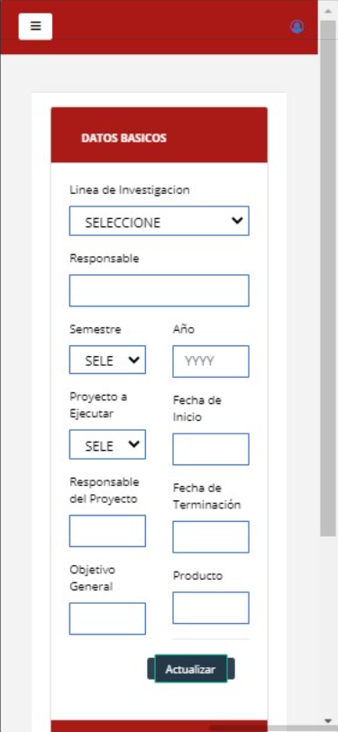

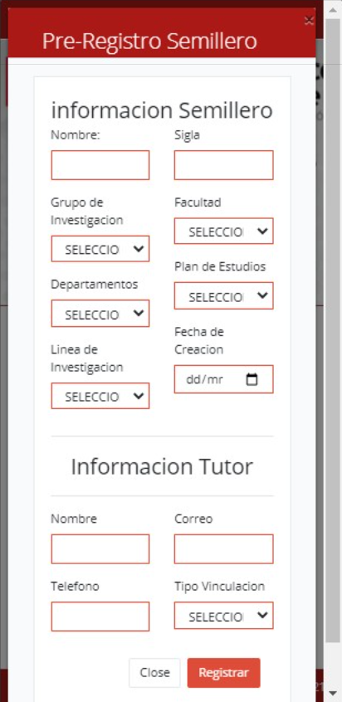

1366x768

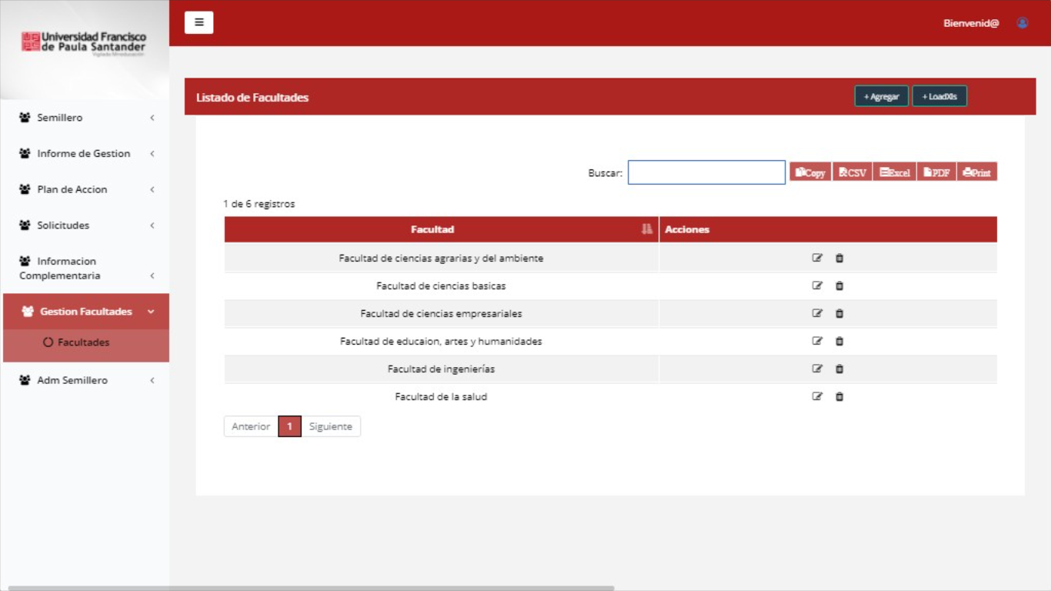

|  |  |  |  |  |  |  |
| --- | --- | --- | --- | --- | --- | --- |
| **INFORMACIÓN GLOBAL DEL CASO DE PRUEBA** | | | | | | |
| **Tipo de Prueba:** | Prueba de diseño adaptativo | | **Código de la prueba** | | 002 | |
| **Descripción de la prueba:** | Valorar la adaptabilidad del aplicativo web el módulo de proyectos en diversos dispositivos | | | | | |
| **Versión de Ejecución** | 1.0 | | **Fecha de Ejecución** | | | 2021-06-08 |
| 1. **Prerrequisitos de la prueba** | | | | | | |
| Aplicación montada en el servidor | | | | | | |
| 1. **Insumos de la prueba** | | | | | | |
| 1. 2 Laptop de diferente resolución   *Laptop (1366x768)*  *Laptop(1920x1080)*   1. 2 Dispositivos móviles de diferente resolución   *iPhone XS, X*  *Galaxy S9 Plus, S8 Plus* | | | | | | |
| 1. **Lista de chequeo de la prueba** | | | | | | |
| **Pasos a Seguir** | | **Prueba satisfactoria** | | | | **Observaciones** |
| **SI** | | **NO** | |
| Se ingresa al enlace donde se encuentra alojada la aplicación. | | x | |  | |  |
| Se hará uso del módulo del administrador para realizar la respectiva prueba. | | x | |  | |  |
| Desde el navegador Chrome se utiliza Vista de Diseño Adaptable | | x | |  | |  |
| La aplicación deberá adaptarse al navegador | | x | |  | |  |
| 1. **Resultados de la prueba** | | | | | | |
| **Defectos y desviaciones** | | | | | | **Veredicto** |
|  | | | | | | |  |  | | --- | --- | | **Pasó x** | **Falló** | |
| **Observaciones** | | | | | | **Probador** |
|  | | | | | |  |
| **Firma:**  **Nombre:**  **Fecha:** |

Resultados prueba técnica 002

*Galaxy S9 Plus, S8 Plus iPhone XS, X*

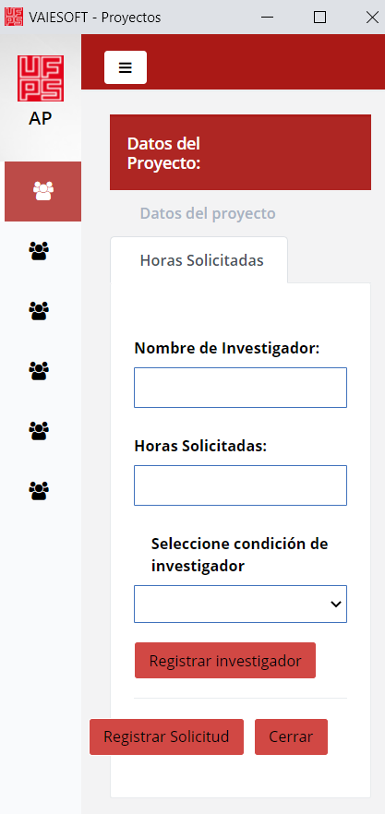 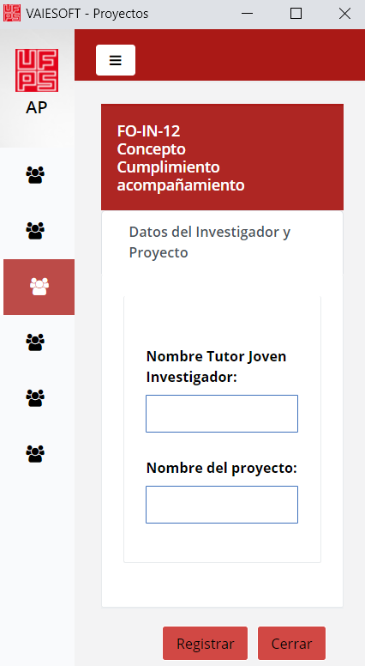

1366x768

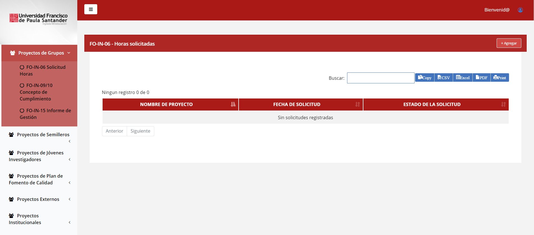

*Copyright (C) 2003 Jason Robbins. Todos los derechos reservados.*

*Copyright (C) 2006 CNTI. Todos los derechos reservados*

*La redistribución y el uso de las plantillas, con o sin modificación, están permitidas siempre que se cumplan las siguientes condiciones expuestas en:*

<http://merinde.rinde.gob.ve/index.php?option=com_remository&Itemid=37&func=fileinfo&id=1>

última versión modificada 2020 por GIDIS tomado solo para uso académicos (enseñanza y aprendizaje)